ORDET uge 1

For at Gud skulle røre dem

Af sognepræst Benthe Kleon Jeppesen, Vedsted

”Og de bar nogle små børn til Jesus, for at han skulle røre ved dem.”
Mark 10,13)

Hvorfor bar mødrene deres små børn hen til Jesus? Fordi børnene var søde og charmerende, og de gerne ville vise dem frem? Eller fordi børnene skulle have en oplevelse – fordi de skulle se Jesus, den mærkelige mand?
Nej.
De bar nogle små børn til Jesus, for at han skulle røre ved dem.

Mødrene kendte livet
Gud selv skulle - ved Jesu finger - røre disse børn og give dem del i håbet. Give dem del i Guds rige.
For selv om børnene var underfuldt skabte i Guds billede, kun lidet ringere end Gud og skabte til at herske over Guds hænders værk, så kendte mødrene livet. De vidste fra sig selv, at et menneskeliv hurtigt kommer ud af sporet. De kendte til, hvordan man i overmod – eller måske mismod – kan rive til sig og støde fra sig og sejle det hele i sænk.
Men nu havde mødrene mødt Jesus. Og de havde oplevet ”syndernes forladelse.” De oplevede, at et tabt og forspildt liv blev fornyet. De oplevede at blive set med nye, kærlige øjne. De mærkede, at deres håb blomstrede op på ny.
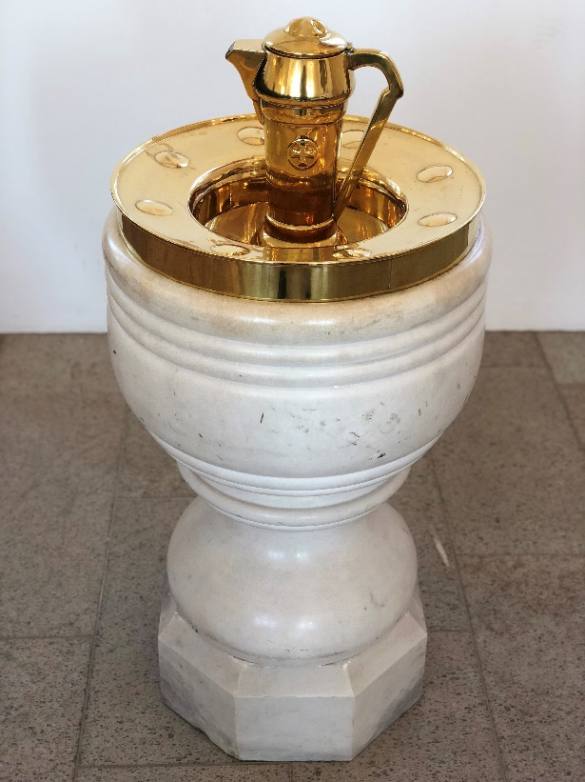
De blev som børn igen, tillidsfulde og frie med masser af livsmod. For Jesus lærte dem at se Gud med nye øjne. Han lærte dem, at Gud er en far, der ser sine børn. Ser på dem, som var de dyrebare ædelstene. Og de mærkede, at de selv blev ædlere derved.

Barnedåb
Når vi bærer små børn til dåben, så gør vi lige som mødrene, der bar deres småbørn til Jesus. Vi gør det, fordi vi kender livet. Som mødre og fædre kender vi livet. Som præst og menighed kender vi livet. Og vi ønsker, at Gud skal røre ved disse børn og give dem del i Guds rige.
I dåben bliver vi Guds børn. Vi er børn hos Gud. Vi har del i hans nåde, kan livet igennem få lov at ”blive som børn igen” og få en ny begyndelse.
Børn, unge, voksne, midaldrende og gamle – alle fik vi lov at være børn hos Gud. Og når vi samles i kirken, står døbefonten midt iblandt os og minder om, at Guds finger én gang for alle har rørt os og befriet os fra alt det, der vil binde vort livs lovsang.

